Pracownicy szybciej oswajają AI niż organizacje, w których pracują
Aż 76,6% uczestników badania HRK korzysta ze sztucznej inteligencji w pracy regularnie lub od czasu do czasu. Praktykom rozwijanym przez użytkowników nie zawsze towarzyszą zatwierdzone narzędzia, szkolenia, zasady bezpieczeństwa i dostęp do wsparcia. W porównywalnej grupie 192 aktywnych zawodowo respondentów Indeks Dojrzałości Użytkownika AI wyniósł 64/100, a Indeks Gotowości Organizacji do AI – 45/100.
Sztuczna inteligencja weszła do codziennej pracy szybciej niż formalne programy transformacji. W badaniu HRK 48,6% uczestników deklaruje, że regularnie korzysta z AI w pracy, a kolejne 28% sięga po nią od czasu do czasu. Łącznie jest to 76,6% badanej grupy.
Indeks Dojrzałości Użytkownika AI, obliczony dla całej próby 282 respondentów, osiągnął 63 punkty na 100. Indeks Gotowości Organizacji do AI, oparty na odpowiedziach 192 osób aktywnych zawodowo, wyniósł 45 punktów. Ponieważ wskaźniki te mają różne podstawy, raport pokazuje również porównanie wykonane wyłącznie w grupie 192 respondentów objętych częścią organizacyjną badania. W tej grupie dojrzałość użytkowników wyniosła średnio 64/100, a gotowość miejsc pracy – 45/100, co oznacza różnicę około 19 punktów.
Każdy z tych 192 respondentów odpowiadał na pytania dotyczące organizacji będącej jego własnym miejscem pracy. Uczestnicy badania pracują w różnych organizacjach.
AI weszła do codziennej pracy
Raport HRK „AI już pracuje. Czy firmy nadążają?” pokazuje, że przynajmniej w badanej grupie sztuczna inteligencja przestała być rozwiązaniem wykorzystywanym wyłącznie w pilotażach lub przy wyjątkowych projektach. Wśród aktywnych użytkowników AI 51,9% sięga po narzędzia kilka razy dziennie, a 16,2% – codziennie lub prawie codziennie.
Najczęstsze zastosowania dotyczą pracy z informacją i treścią. Uczestnicy wykorzystują AI przede wszystkim do wyszukiwania informacji i prowadzenia researchu, pisania, redagowania i streszczania materiałów oraz analizowania danych i formułowania wniosków. Technologia wspiera więc zadania wykonywane każdego dnia: przyspiesza przygotowanie pierwszej wersji materiału, porządkuje informacje i pozwala sprawniej tworzyć warianty rozwiązań.
Sam fakt korzystania z AI nie oznacza jednak jeszcze wysokiego poziomu dojrzałości. Indeks Dojrzałości Użytkownika AI uwzględnia nie tylko częstotliwość używania narzędzi, lecz także zakres zastosowań, samoocenę zaawansowania, weryfikowanie rezultatów i deklarowaną oszczędność czasu. Wynik 63/100 dla całej badanej grupy odpowiada poziomowi rozwijającemu się: AI jest wyraźnie obecna w pracy uczestników, ale sposoby jej wykorzystywania pozostają zróżnicowane.
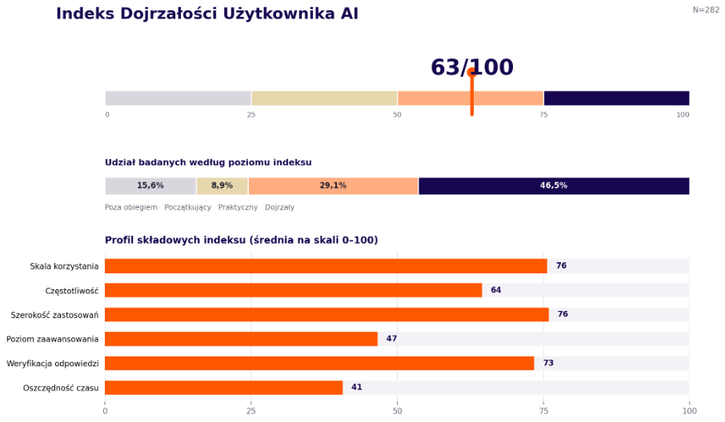
– AI wprowadza do organizacji zmianę znacznie głębszą niż automatyzacja pojedynczych zadań. Przyspiesza dostęp do informacji, ułatwia tworzenie scenariuszy i wspiera podejmowanie decyzji. Jednocześnie zmienia podział obowiązków, oczekiwania wobec pracowników oraz sposób rozumienia odpowiedzialności. Z perspektywy zarządu najważniejsze nie jest więc samo udostępnienie kolejnego narzędzia, ale przeprojektowanie pracy w taki sposób, aby AI tworzyła realną wartość biznesową, a jej wykorzystanie było bezpieczne i powtarzalne – mówi Piotr Mazurkiewicz, Partner Zarządzający HRK S.A.
Pracownicy korzystają z AI częściej niż pozytywnie oceniają przygotowanie swoich miejsc pracy
Wśród 192 respondentów objętych częścią organizacyjną badania 80,7% deklaruje korzystanie z AI regularnie lub od czasu do czasu. Jednocześnie 34,9% ocenia organizację, w której pracuje, jako raczej dobrze lub bardzo dobrze przygotowaną do bezpiecznego i efektywnego wykorzystywania tej technologii.
Różnica ta pokazuje napięcie pomiędzy obecnością AI w codziennych zadaniach a warunkami organizacyjnymi potrzebnymi do jej odpowiedzialnego stosowania. Pracownik może samodzielnie znaleźć narzędzie i wykorzystać je do researchu, analizy lub redagowania treści. Organizacja musi jednak zadbać również o ochronę danych, jakość rezultatów, dobór zatwierdzonych rozwiązań, odpowiedzialność za końcową decyzję oraz możliwość skalowania sprawdzonych zastosowań.
Indeks Gotowości Organizacji do AI wyniósł 45/100, co odpowiada poziomowi wschodzącemu. W miejscach pracy opisywanych przez respondentów widoczne są pierwsze uporządkowane praktyki, ale często nie tworzą one jeszcze spójnego systemu. Wskaźnik nie jest obiektywną oceną przedsiębiorstw ani audytem technologicznym. Odzwierciedla doświadczenia pracowników w pięciu obszarach: politykach i zasadach, działaniach wdrożeniowych, edukacji, dostępnym wsparciu oraz ogólnej ocenie przygotowania miejsca pracy.
Organizacje częściej tworzą zasady niż zapewniają praktyczne wsparcie
Najlepiej rozwiniętym elementem gotowości organizacyjnej są polityki i zasady, które osiągnęły 62/100. Znacznie słabiej wypadły faktyczne działania wdrożeniowe – 34/100 – oraz zakres wsparcia oferowanego pracownikom – 32/100.
Wśród 192 respondentów:
- 35,4% wskazuje, że w organizacji, dla której pracuje, obowiązuje formalna polityka lub procedury dotyczące AI;
- 27,1% mówi o funkcjonowaniu nieformalnych wytycznych;
- 4,7% deklaruje, że odpowiednie zasady są przygotowywane;
- 17,2% wskazuje, że w ich miejscu pracy nie ma żadnych zasad;
- 15,6% nie wie, czy takie regulacje istnieją.
Formalizacja korzystania z AI już się zatem rozpoczęła. Sama polityka nie wystarcza jednak, jeżeli pracownik nie ma dostępu do zatwierdzonego narzędzia, praktycznych instrukcji, szkoleń oraz osoby, z którą może skonsultować zastosowanie budzące wątpliwości.
Najczęściej wskazywanym działaniem jest udostępnianie zatwierdzonych narzędzi AI – taką odpowiedź wybrało 46,4% respondentów. Komunikowanie zasad bezpieczeństwa danych wskazało 32,8%, wdrażanie AI do procesów wewnętrznych – 32,3%, a szkolenie pracowników – 30,7%. Jednocześnie 22,9% badanych objętych tą częścią ankiety ocenia, że organizacja, w której pracuje, nie podejmuje żadnych działań związanych z AI.
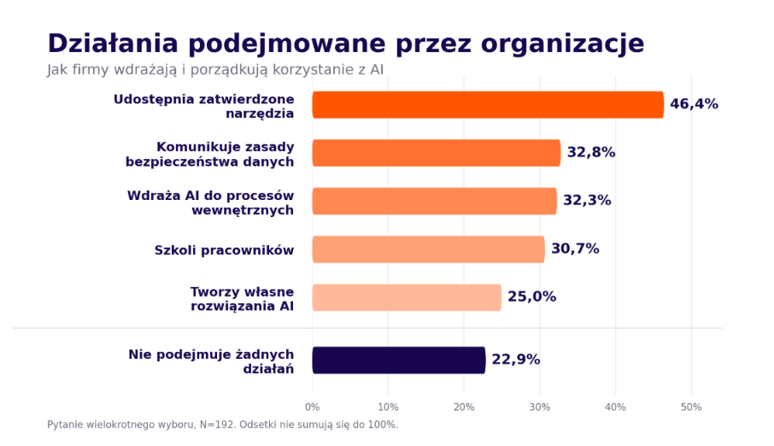
Oddolna adopcja: źródło innowacji i ryzyka
W grupie 192 aktywnych zawodowo respondentów 32,3% znalazło się w obszarze nazwanym w raporcie „strefą oddolnej adopcji”. Oznacza to, że ich indywidualna dojrzałość korzystania z AI osiągnęła co najmniej 50 punktów, podczas gdy oceniana przez nich gotowość miejsca pracy pozostawała poniżej tego poziomu.
Wynik nie oznacza, że co trzeci pracownik w Polsce wyprzedził swojego pracodawcę. Pokazuje natomiast, że w istotnej części badanej grupy praktyki indywidualne rozwijają się szybciej niż otoczenie organizacyjne, które powinno je wspierać i porządkować.
Oddolna adopcja może być źródłem innowacji. Pracownicy najlepiej znający własne zadania często jako pierwsi dostrzegają, gdzie AI może skrócić czas pracy, ograniczyć liczbę powtarzalnych czynności lub poprawić dostęp do informacji. Bez wspólnych zasad ta sama aktywność może jednak prowadzić do powstania nieformalnego obiegu narzędzi, określanego jako shadow AI.
Organizacja może wówczas nie wiedzieć, z jakich aplikacji korzystają pracownicy, jakie dane są do nich przekazywane, w jaki sposób sprawdzane są odpowiedzi oraz kto odpowiada za rezultat. Ryzyko obejmuje nie tylko ochronę informacji, lecz także błędne lub nieaktualne treści, niespójne standardy jakości, problemy z prawami do przygotowanych materiałów, dublowanie licencji i trudność w ocenie efektu biznesowego.
– Całkowity zakaz korzystania z AI nie rozwiązuje problemu, jeżeli technologia odpowiada na realne potrzeby pracowników. Może jedynie przenieść jej wykorzystanie poza oficjalny obieg organizacji. Zadaniem liderów jest rozpoznanie wartościowych zastosowań, określenie granic i stworzenie warunków, w których można bezpiecznie eksperymentować. Dojrzałość technologiczna lidera nie oznacza znajomości każdej aplikacji. Ważniejsza jest umiejętność oceny potencjału, ryzyka oraz konsekwencji podejmowanych decyzji – podkreśla Piotr Mazurkiewicz.
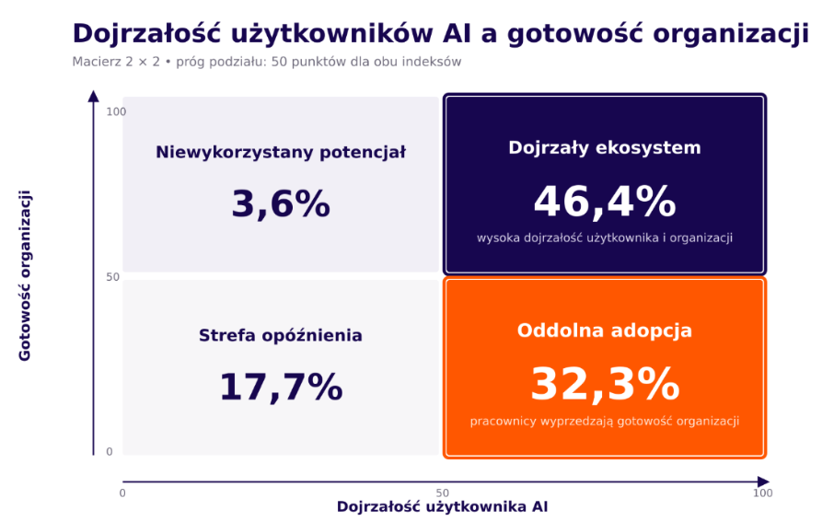
Od zakupu licencji do stworzenia systemu pracy
Udostępnienie pracownikom narzędzia jest początkiem wdrożenia, a nie jego zakończeniem. Dojrzałe wykorzystanie AI wymaga połączenia co najmniej sześciu elementów: jasnych zasad, zatwierdzonych rozwiązań, praktycznych zastosowań, regularnej edukacji, dostępu do wsparcia oraz mierzenia jakości i efektów.
Nie wszystkie organizacje muszą od razu budować rozbudowaną infrastrukturę technologiczną. Punktem wyjścia może być rozpoznanie narzędzi już wykorzystywanych przez pracowników, przygotowanie listy dopuszczonych rozwiązań, określenie zasad pracy z danymi oraz wskazanie osoby odpowiedzialnej za konsultowanie zastosowań obarczonych większym ryzykiem.
Firmy powinny również odróżniać aktywność od wartości. Wzrost liczby użytkowników nie przesądza o poprawie efektywności. Efekty AI warto oceniać na poziomie konkretnych procesów, porównując czas realizacji, jakość rezultatu, liczbę koniecznych poprawek, ryzyko błędu oraz sposób wykorzystania odzyskanego czasu.
Pięć pytań, które zarząd powinien zadać już teraz
- W których procesach pracownicy już korzystają z AI i jakie potrzeby próbują w ten sposób zaspokoić?
- Czy mają dostęp do zatwierdzonych narzędzi i wiedzą, jakich danych nie wolno do nich wprowadzać?
- Kto odpowiada za weryfikację rezultatu i finalną decyzję w procesie wspieranym przez AI?
- Czy edukacja jest dopasowana do konkretnych ról i dostępna również po zakończeniu pierwszego szkolenia?
- Jak organizacja mierzy wpływ AI na czas pracy, jakość, liczbę błędów i rezultat biznesowy?
Raport „AI już pracuje. Czy firmy nadążają?” analizuje trzy obszary: wykorzystywanie AI przez pracowników, gotowość organizacji oraz znaczenie kompetencji AI na rynku pracy i w rekrutacji. Pełny raport jest dostępny na: https://www.hrk.pl/know-how/raporty/ai-juz-pracuje-czy-firmy-nadazaja-raport-2026/
O badaniu
Badanie „AI już pracuje. Czy firmy nadążają?” zostało przeprowadzone przez HRK metodą CAWI, za pomocą anonimowej ankiety internetowej, od 27 maja do 10 sierpnia 2026 roku. Zebrano 282 kompletne kwestionariusze.
Indeksy wykorzystane w raporcie są syntetycznymi wskaźnikami formacyjnymi. Łączą różne przejawy analizowanych zjawisk, ale nie są testem kompetencji użytkowników, audytem technologicznym ani certyfikatem dojrzałości organizacji.
###
Kontakt
Paula Kowalcze
Media Relations & Content Expert
+48 532 433 645
paula.kowalcze@hrk.pl

HRK S.A. to jedna z największych firm doradczych z obszaru zarządzania kapitałem ludzkim. Oferujemy usługi rekrutacji kadry średniego i wyższego szczebla, badań i rozwoju potencjału zawodowego (łącznie z badaniami Assessment & Development Center), budowanie ścieżek kariery, a także usługi z zakresu employer brandingu oraz obsługi kadr i płac.

